z



**Proffil rôl swydd**

**Teitl:** Rheolwr Ymchwiliadau – Cymhleth

**Adrodd i**: Dirprwy Gyfarwyddwr Ymchwiliadau

**Lleoliad:** Birmingham, Sale, Wakefield, Caerdydd, Croydon neu Canary Wharf

**Gradd:** 15

**Cyflog:** £64,301 (ynghyd â phwysiad Llundain o £4,968 os yw wedi'i leoli yn Croydon neu Canary Wharf)

**Contract:** Parhaol

**Gwybodaeth ychwanegol:** Mae IOPC yn recriwtio ar gyfer Rheolwyr Ymchwilio mewn 3 maes: Perfformiad ac Adnoddau, Busnes Craidd a Chymhleth. Dylai ymgeiswyr wneud cais am y rôl maen nhw'n credu y byddent yn cyd-fynd â hi orau yn hytrach na chyflwyno ceisiadau lluosog. Yn ystod y broses ymgeisio, gofynnir i chi a hoffech gael eich ystyried ar gyfer unrhyw swyddi Rheolwr Ymchwilio eraill. Os byddwch yn dewis ‘hoffwn’ ar gyfer unrhyw un o'r rhain, efallai y gofynnir cwestiynau ychwanegol i chi yn ystod y cyfweliad i ystyried eich addasrwydd ar gyfer y rolau hyn.

# Diben

Fel Rheolwr Ymchwiliadau – Cymhleth, byddwch yn rhan o dîm ymchwiliadau dynamig sy'n gweithio'n lleol ac yn genedlaethol ar bob math o ymchwiliadau yn y gyfarwyddiaeth Ymchwilio, Goruchwylio a Gwaith Achos. Byddwch yn cyfarwyddo ac yn gwneud penderfyniadau mewn perthynas ag achosion argyfyngus, dadleuol a risg uchel.

Gyda'r Rheolwr Ymchwiliadau – Rheolwr Perfformiad ac Adnoddau ac Ymchwiliadau – Busnes Craidd, byddwch yn gyfrifol am ddarparu arweiniad strategol i dimau o ymchwilwyr, sicrhau bod ymchwiliadau o ansawdd uchel, cadarn ac annibynnol yn cael eu darparu ac arddangos ein gwerthoedd craidd ym mhob agwedd ar eich rôl.

Byddwch yn atebol am ansawdd, prydlondeb ac effeithlonrwydd ymchwiliadau.

Byddwch yn chwarae rôl allweddol yn y Grŵp Ymarferwyr Gweithredol ar gyfer Gwneud Penderfyniadau; byddwch yn gosod safonau, yn ymwreiddio arfer da wrth wneud penderfyniadau, yn gweithredu fel arweinydd pwnc, yn cynnal prosesau sicrhau ansawdd ac yn darparu cefnogaeth gan gymheiriaid i’r rhai sy’n gwneud penderfyniadau ar draws y sefydliad.

Byddwch yn arwain ar Hawl Dioddefwyr i Adolygiad, byddwch yn benderfynwr ar ail-ymchwiliadau ac yn ailedrych ar benderfyniadau ymchwilio blaenorol.

**Cyd-desun Sefydliadol**

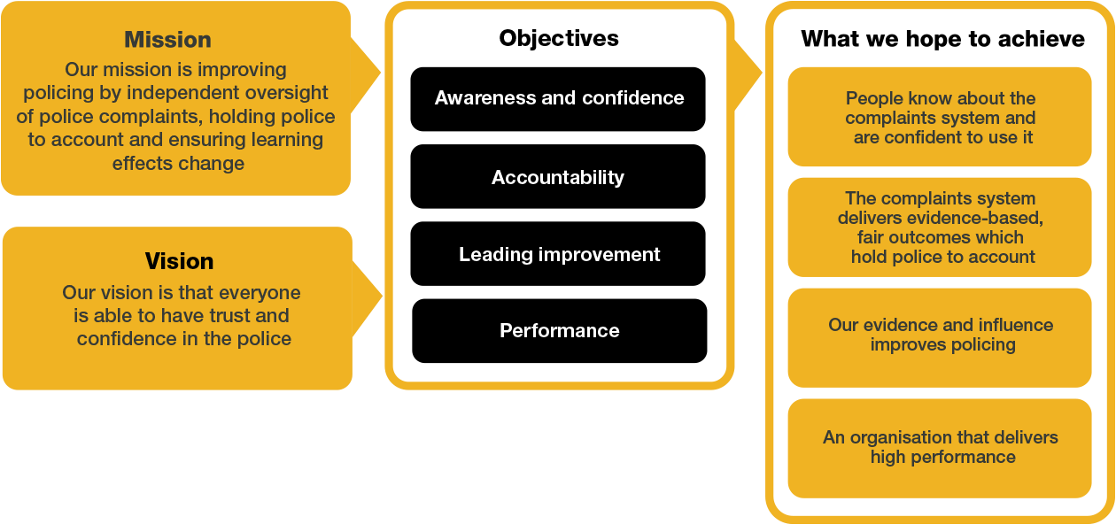

Rydym yn gweithio yng nghyd-destun ein gwerthoedd cytunedig sy'n llywio'r ffordd rydym yn gwneud pethau yn IOPC. Fel y Rheolwr Ymchwiliadau – Perfformiad ac Adnoddau, bydd gofyn i chi fod yn ymrwymedig i reoli yng nghyd-destun y gwerthoedd hyn.

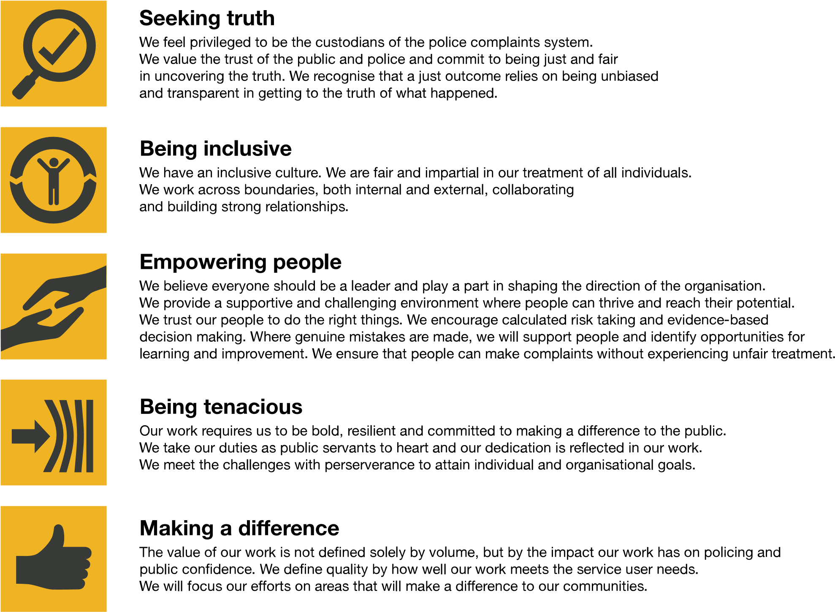

Mae IOPC wedi ymrwymo i **hyrwyddo cydraddoldeb a gwerthfawrogi amrywiaeth** ym mhopeth a wnawn. Ein gweledigaeth yw bod yn arweinydd mewn cyflogaeth a gwasanaethau cynhwysol, gan ddangos yr ethos hwn ym mhopeth a wnawn, a chael ein gweld felly.

* Fel cyflogwr Stonewall safon arian, rydym yn parhau i ymrwymo ein hunain i fod yn gyflogwr LHDTC+ trwy waith ein Rhwydwaith Staff Balchder LHDTC+, gan greu amgylcheddau croesawgar i bobl lesbiaidd, hoyw, deurywiol a chwiar.
* Rydym yn falch o rannu ein bod yn llofnodwr Siarter Hil yn y Gwaith Busnes yn y Gymuned. Mae’r siarter yn cynnwys pum galwad i weithredu ar gyfer arweinwyr a sefydliadau ar draws pob sector.
* Fel cyflogwr Hyderus o ran Anabledd, mae IOPC wedi ymrwymo i ddileu’r rhwystr i bobl anabl ffynnu yn y gweithle.
* Mae ein Rhwydweithiau Staff yn gweithio'n barhaus i'n gwneud yn arweinwyr cyflogaeth gynhwysol, o’n Rhaglen Cynghreiriaeth i [Ymgyrch Hotton,](https://www.policeconduct.gov.uk/recommendations/operation-hotton-recommendations-metropolitan-police-service-september-2021) i [Safonau'r Gymraeg](https://www.policeconduct.gov.uk/who-we-are/equality-and-diversity/welsh-language-standards) a Pholisi Know the Line, rydym yn chwilio’n barhaus am ffyrdd newydd o greu amgylchedd i bawb ddatblygu a ffynnu.



# Prif ddyletswyddau a chyfrifoldebau

**Arweinyddiaeth a chyffredinol:**

* Darparu cyfeiriad strategol ac arweinyddiaeth weithredol i dimau ymchwilio i sicrhau bod ymchwiliadau cadarn o ansawdd uchel yn cael eu cyflawni.
* Sicrhau bod ymchwiliadau cyson ac o ansawdd uchel yn cael eu cyflawni yn erbyn targedau polisi a pherfformiad.
* Gweithio'n agos gyda rhanddeiliaid mewnol i sicrhau bod Amcanion Strategol IOPC yn cael eu bodloni, gan gynnwys; Tîm Ymgysylltu â Rhanddeiliaid, Goruchwyliaeth a Chyfarwyddwyr Ymgysylltu.
* Cyfrannu fel aelod o'r uwch dîm rheoli Ymchwiliadau ehangach at ddatblygu cyfeiriad strategol a rheolaeth y swyddogaeth Ymchwiliadau.
* Cymryd rhan yn y swyddogaeth ar alwad – gan gynnig cyngor, arweiniad a chyfarwyddyd i luoedd, CThEF ac UKBA mewn materion sy'n ymwneud â marwolaethau, anafiadau difrifol ac atgyfeiriadau eraill.
* Gweithio gyda'r Cyfarwyddwyr/Dirprwy Gyfarwyddwyr mewn Ymchwiliadau, a rhanddeiliaid allweddol eraill i sicrhau swyddogaeth Ymchwiliadau gydgysylltiedig a chyson.
* Dirprwyo ar ran Dirprwy Gyfarwyddwyr Ymchwiliadau yn ôl y gofyn / lle bo'n briodol i ddarparu arweinyddiaeth fewnol ac allanol ar draws gweithgareddau cyflawni ymchwiliadau.
* Datblygu a gweithredu cydweithio effeithiol gyda phob cyfarwyddiaeth arall yn IOPC i wella perfformiad yn barhaus a sbarduno newid diwylliant.

**Trawsnewid:**

* Gweithio ar y cyd â chydweithwyr i sicrhau bod uchelgeisiau IOPC yn cael eu cyflawni.
* Cymryd rhan weithredol yn rhaglen Trawsnewid IOPC i sicrhau ein bod yn gwneud yr hyn y gall IOPC yn unig ei wneud a darparu ymchwiliadau effeithiol, amserol ac o ansawdd uchel.
* Nodi ffyrdd o wella'r ffordd y mae ymchwiliadau’n cael eu cwblhau a'u cyflawni.
* Sicrhau bod cydweithwyr ymchwiliadau yn cael y wybodaeth ddiweddaraf am gynnydd trawsnewid.

**Rôl benodol:**

Cyflawni:

* Datblygu a gweithredu canllawiau, hyfforddiant ac arferion gorau ar gyfer gwneud penderfyniadau yn y Grŵp Ymarferwyr Gweithredol ar gyfer Gwneud Penderfyniadau, gan gynnal cysondeb ac uniondeb ar draws pob achos.
* Ailymweld â phenderfyniadau ar ôl achos troseddol, cwest ac achos disgyblu; darparu adolygiad cymheiriaid a chefnogaeth i Wneuthurwyr Penderfyniadau eraill, a chydweithwyr yn y tîm Cyfarwyddyd Achos Ymchwiliadau.
* Darparu cyngor ac arweiniad ar draws y sefydliad ar faterion gweithredol difrifol a sensitif gan gynnwys; rheoli risg, gwneud penderfyniadau tactegol, rheoli digwyddiadau critigol a meysydd arbenigedd technegol penodol er mwyn darparu gwasanaeth effeithiol sy'n gwrthsefyll craffu cyhoeddus.
* Gweithio'n agos gydag Arweinydd Tîm Ymchwiliadau i ddeall gofynion capasiti.
* Sicrhau bod Goruchwylwyr ac Ymchwilwyr Achos yn cyflawni camau effeithlon, gwybodus ac amserol ar gyfer cyflawni canlyniadau ymchwiliad cymesur.
* Arwain ar Hawl Dioddefwyr i Adolygiad yn ogystal â phenderfyniadau ail-ymchwilio.
* Mynychu a chefnogi Cyfarfodydd Panel Achos Critigol.
* Adolygu a datblygu systemau ar gyfer sicrhau bod penderfyniadau'n gadarn, yn gymesur, yn gyson ac yn cyflawni dyletswyddau ac amcanion cyhoeddus y sefydliad.
* Sicrhau bod y tîm cyfreithiol yn rhan o ymchwiliadau yn gynnar, lle bo hynny'n briodol.
* Gweithio gyda'r Rheolwr Ymchwiliadau – Rheolwr Busnes Craidd ac Ymchwiliadau – Perfformiad ac Adnoddau i roi adborth ar berfformiad ymchwilwyr.
* Helpu i sicrhau bod y Fframwaith Gwneud Penderfyniadau’n cael ei weithredu’n effeithiol a darparu arweiniad a hyfforddiant i randdeiliaid perthnasol ar y Fframwaith.
* Cyflawni eich dyletswyddau a'ch cyfrifoldebau rheoleiddiol dirprwyedig yn ofalus ac yn ystyriol.

Cyfrifoldeb Corfforaethol:

* Lleihau'r risg i IOPC trwy sicrhau bod pob penderfyniad a gweithred yn gyson ac yn cyd-fynd ag arferion gorau.

Penderfyniadau:

* Arwain ar ddarparu penderfyniadau arbenigol mewn achosion cymhleth ac argyfyngus; sicrhau bod yr holl ystyriaethau cyfreithiol, moesegol a gweithredol perthnasol yn cael eu hystyried.
* Cefnogi'r Rheolwr Ymchwiliadau o fewn Busnes Craidd, ACU a MI trwy wneud penderfyniadau ar achosion pan nad oes capasiti ar gael.

Cyfathrebu ac Ymgysylltu:

* Gweithredu dull cydweithredol gyda rhanddeiliaid allweddol sydd â chyfrifoldebau gwneud penderfyniadau (Timau Uned Cyfreithiol, Ansawdd a Chyflwyno) gan sicrhau mewnbwn a safbwyntiau perthnasol.

Cymhwysedd Diwylliannol, Cydraddoldeb, Amrywiaeth a Chynhwysiant:

* Dangos ymwybyddiaeth ddiwylliannol a sensitifrwydd wrth wneud penderfyniadau, gan gydnabod cefndiroedd a safbwyntiau amrywiol.
* Hyrwyddo amgylchedd sy'n gwerthfawrogi cymhwysedd diwylliannol ac yn annog deialog agored ar faterion amrywiaeth, o fewn y timau ymchwilio ac ar draws IOPC.
* Sicrhau bod diwylliant o gynhwysiant wedi'i ymwreiddio ar draws y tîm ymchwiliadau.

# Manyleb person

## **Profiad**

* Profiad profedig o arwain a rheoli timau mewn ymchwiliadau cymhleth a phroffil uchel, yn ddelfrydol o fewn cyd-destun rheoleiddio, goruchwylio neu sector cyhoeddus.
* Profiad profedig o ymchwilio neu arwain ymchwiliadau.
* Arweinydd profiadol gyda hanes o weithio'n effeithiol gydag eraill.
* Profiad o reoli ariannol.
* Dealltwriaeth o reoli a gofalu am oroeswyr a dioddefwyr troseddoldeb, yn benodol cam-drin rhywiol.
* Hanes cryf o ddarparu cyfeiriad strategol i sicrhau bod ymchwiliadau o ansawdd uchel, annibynnol a chadarn yn cael eu cyflawni.
* Profiad o sbarduno timau i gyflawni lefelau uchel o berfformiad a gwelliant parhaus.
* Dangos gallu i oruchwylio a chyfarwyddo timau, gan gynnwys cynllunio gweithlu, dyrannu adnoddau a rheoli blaenoriaethau ymchwilio.
* Profiad profedig o fethodoleg ac egwyddorion ymchwiliadau a gymhwysir i ymchwiliadau cymhleth, mawr a heriol.
* Profiad o weithio fel rhan o uwch dîm rheoli i ddatblygu a gweithredu'r weledigaeth strategol ar gyfer swyddogaeth neu sefydliad.
* Arweinydd profiadol gyda hanes o adeiladu timau gweithredol perfformiad uchel mewn amgylchedd cymhleth.
* Profiad o reoli datgeliad mewn ymchwiliadau cymhleth
* Profiad o arwain timau trwy newid sylweddol, ymgysylltu ac ysgogi staff i groesawu ffyrdd newydd o weithio.

**Dymunol:**

* Profiad o weithio mewn strwythur rheoli matrics.
* Profiad o gyflawni/arwain ymchwiliadau mawr neu ymchwiliadau hir ar raddfa fawr.
* Profiad o HOLMES fel system rheoli achosion, neu ddealltwriaeth gadarn o sut mae system rheoli achosion HOLMES yn gweithredu.
* Trwydded yrru ddilys yng Nghymru a Lloegr.

## **Sgiliau a Galluoedd**

* Gallu deallusol rhagorol, a set sgiliau datblygedig iawn i ddadansoddi deddfwriaeth gymhleth a'i chymhwyso i achosion priodol.
* Y gallu i ysgogi a datblygu eraill.
* Y gallu i weithio'n effeithlon ac yn effeithiol mewn amgylchedd heriol gyda blaenoriaethau sy’n cystadlu â’i gilydd.
* Lefelau uchel o hygrededd yn ogystal â'r gallu i gyfiawnhau penderfyniadau a wneir, gan gynnwys mewn lleoliad cyfreithiol.
* Barn ddoeth a’r gallu i wneud penderfyniadau proffil uchel.
* Sgiliau gwneud penderfyniadau datblygedig iawn.
* Tystiolaeth o sgiliau dadansoddol ac ysgrifennu adroddiadau rhagorol; gallu i gyrraedd a dogfennu penderfyniadau clir, rhesymegol, seiliedig ar dystiolaeth ac annibynnol yn seiliedig ar ddadansoddiad o wybodaeth sy'n bodoli eisoes ac sy'n dod i'r fei.
* Sgiliau llafar, ysgrifenedig a chyflwyno datblygedig iawn.
* Sgiliau dylanwadu a negodi rhagorol a'r gallu i berswadio trwy hygrededd personol.
* Sgiliau rhyngbersonol cryf, gan gynnwys y gallu i drafod a chynnal perthynas dda ag uwch swyddogion ym mhob maes o fywyd cyhoeddus.
* Profiad o gefnogi staff sy'n gweithio mewn amgylchedd gyda chraffu sylweddol, her a deunydd a allai fod yn emosiynol.
* Meddyliwr dadansoddol gyda'r sgiliau a'r gallu i asesu achosion cymhleth, nodi materion allweddol a datblygu atebion sy'n mynd i'r afael ag anghenion.
* Profiad profedig mewn mentora, hyfforddi a datblygu aelodau tîm, gan feithrin diwylliant o welliant parhaus a thwf proffesiynol.

**Dymunol:**

* Dealltwriaeth o Blismona yn y DU.

# Gweithredu Cadarnhaol

Mae **camau cadarnhaol** fel y nodir yn Neddf Cydraddoldeb 2010, yn ein galluogi i ddefnyddio mesurau sydd â’r nod o helpu i wella cydraddoldeb yn y gweithle, a chreu gweithle cyfartal i bawb, gan barhau i gyflogi pawb yn seiliedig ar deilyngdod. Mae data proffil ein gweithlu yn dangos nad oes gan bobl sy'n uniaethu fel pobl ddu, Asiaidd ac ethnig leiafrifol gynrychiolaeth ddigonol yn IOPC.

Ar gyfer y rôl hon – os oes gennym sefyllfa lle mae sawl ymgeisydd wedi cyflawni'r sgôr uchaf ac un yn uniaethu fel person du, Asiaidd neu ethnig leiafrifol, trwy ddefnyddio gweithredu cadarnhaol, gallwn ddewis yr ymgeisydd hwnnw ar gyfer y rôl, gan wella'r maes hwn o dangynrychiolaeth yn IOPC. Dim ond lle mae'r ymgeiswyr sydd â'r sgôr uchaf i gyd wedi cael sgôr gyfartal y byddwn yn defnyddio gweithredu cadarnhaol yn y modd hwn, yn y cam asesu terfynol, ac yn uwch na'n trothwy gofynnol.

Addasiadau rhesymol

Mae IOPC yn weithle amrywiol a chynhwysol, ac rydym am eich helpu i ddangos eich potensial llawn pa bynnag fath o asesiad a ddefnyddir. Rydym yn agored i ddarparu'r offer sydd eu hangen arnoch i lwyddo, o amser ychwanegol i newidiadau fformatio, i enwi ond rhai. Os oes angen unrhyw addasiadau rhesymol arnoch i'n proses recriwtio, e-bostiwch recruitment@policeconduct.gov.uk

Amodau gwaith

Gwneud IOPC yn lle gwych i weithio yw un o'n blaenoriaethau allweddol. Rydym yn falch o gynnig model gweithio hybrid unigryw yn seiliedig ar anghenion busnes, wedi'i gydbwyso ag anghenion ein cydweithwyr.

Mae gan IOPC bolisi gweithio hybrid sy'n ei gwneud yn ofynnol i bob aelod o staff weithio 40% o'u horiau contractiol yn eu swyddfa arferol (neu swyddfa arall am resymau busnes) o fis Ebrill 2025 ymlaen. Mae amser presenoldeb swyddfa yn cynnwys hyfforddiant personol, cyfarfodydd gyda rhanddeiliaid a theuluoedd, a mynychu digwyddiadau.

## Rhestr wirio paratoi

|  |  |
| --- | --- |
|  |  |
| ☐ | Adolygu’r disgrifiad swydd llawn |
| ☐ | Adolygu pob ymddygiad a'r disgrifyddion ar gyfer pob ymddygiad |
| ☐ | Adolygu'r Geiriadur Cryfderau |
| ☐ | Adolygu gwerthoedd IOPC |
| ☐ | Ystyried eich Cryfderau (os yw'n berthnasol) |
| ☐ | Ystyried drafftio atebion enghreifftiol sy'n cwmpasu'r elfennau penodol |
| ☐ | Paratoi cwestiynau i'w gofyn i'r cyfwelwyr |